



Alecrim,alecrim dourado
que nasceu no camp
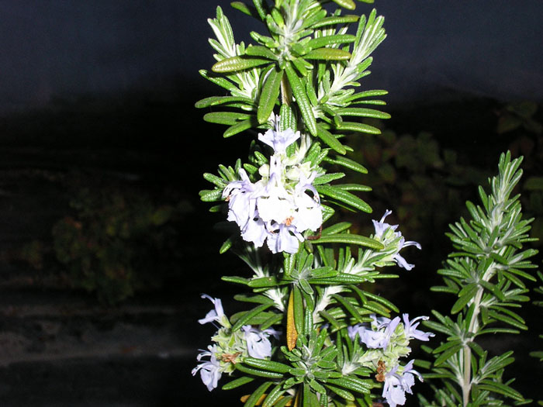
sem ser semeado

Alecrim,alecrim dourado
que nasceu no campo
sem ser semeado

•
Foi meu amor
que me disse assim
que a flor do campo
é era o alecrim

•
Foi meu amor
que me disse assim
que a flor do campo
é era o alecrim

http://www.youtube.com/watch?v=eEn57cwEGsY

